Чтобы ваш ребенок не скучал!
МАГИЯ В МИСКЕ МОЛОКА

Один из первых и простых, но очень эффектных химических опытов для малышей. Налейте в плоскую миску молока (лучше цельного, с высоким содержанием жира), добавьте в него несколько капель пищевого красителя (разных цветов). Теперь возьмите ватную палочку, намочите ее в средстве для мытья посуды и дотроньтесь этой волшебной палочкой до разноцветных капелек. Капельки мгновенно разбегутся от палочки и превратятся в цветные лужи. Так можно бесконечно смешивать и "гонять" цвета, пока не надоест.
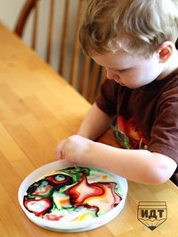
ЗАМЫСЛОВАТЫЕ ТРАССЫ
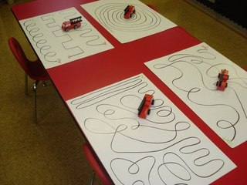

Для этого занятия не потребуется ничего особенного, только большой лист бумаги, фломастер, маленький автомобиль и неудержимая фантазия! Первая часть работы – нарисовать запутанные линии на бумаге. Это не просто каракули, а дороги для машины. Вторая часть – испытание автомобиля на новом автодроме. Провести авто по сложной трассе сможет только опытный гонщик!

ВЕСЕЛЬЕ С ВОЗДУШНЫМИ ШАРИКАМИ

Невозможно грустить, если у тебя есть воздушный шарик. А когда шариков много и еще много друзей, обязательно будет веселый тарарам. Чтобы играть было удобнее, сделайте детям поролоновые ракетки. Для этого вам нужны губки для мытья машин, деревянные палочки, клей и краска. Палочки покрасьте на две трети. В губке сделайте надрез примерно до середины (смотрите фото). На неокрашенный участок палочки нанесите клей и вставьте в надрез. Ракетка готова.

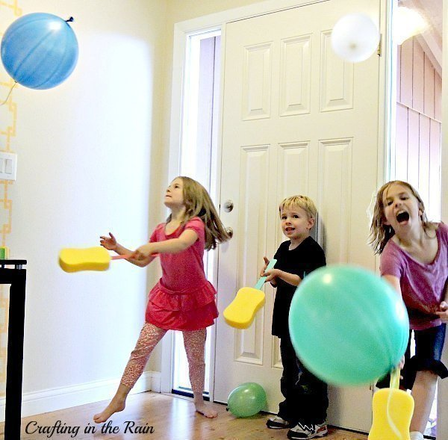

РАЗНОЦВЕТНЫЕ ПЛАСТИКОВЫЕ СТАКАНЧИКИ

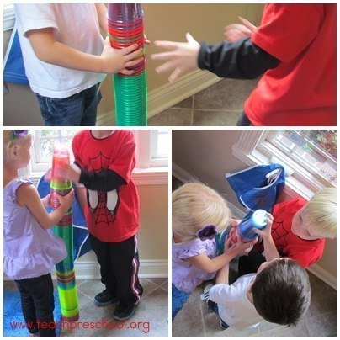

Купите детям много-много пластиковых стаканчиков. С пластиковыми стаканчиками можно играть одному, а можно компанией. Например, строить крепости, пирамиды, высокие башни, вкладывая стаканчики один в другой, или выкладывать змейку на столе/полу. Пусть они будут обязательно разноцветными - так веселее и интереснее, можно сортировать их по цветам, считать, сколько стаканчиков одного и другого цвета.

ГОЛЬФ С ПУГОВИЦАМИ
Веселый гольф без клюшки можно организовать в любую погоду! Нарежьте из картонных трубок колечки шириной в 1-1,5 см, приклейте к каждому бумажный флажок на зубочистке с номером от 1 до 9 и расставьте «лунки» на «поле». Большие гладкие пуговицы заменят мячи и клюшку. Положите одну пуговицу на другую с небольшим смещением вперед и надавите: верхняя пуговица выскользнет и полетит вперед! Потренировавшись, можно начинать! Цель игры традиционная: отправить мяч в лунку.

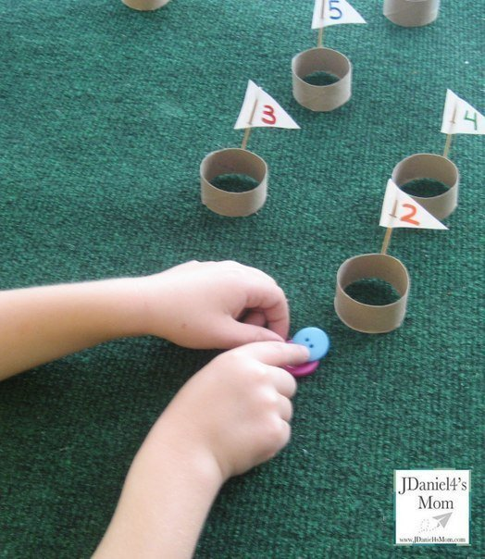

ЛАЗЕРНЫЙ ЛАБИРИНТ ДЛЯ НАСТОЯЩИХ ШПИОНОВ

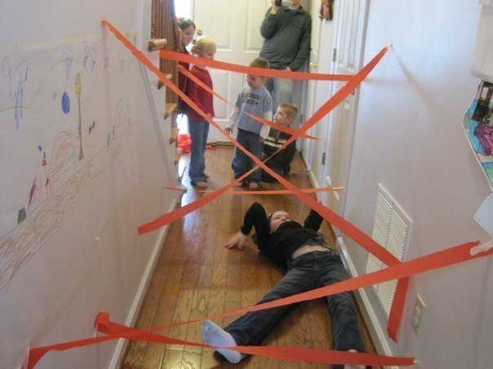

Это игра, в которую веселее играть, когда в доме много детей, например, на дне рождения. Она для самых настоящих шпионов. Ее можно устроить в отдельной комнате или коридоре: в хаотичном порядке натяните атласную ленту между стенами, закрепив ее концы скотчем, и сообщите "агентам", что им нужно пробраться на другой конец коридора сквозь лазерные лучи и не задеть их. У кого лучше получится? На другом конце коридора можно поставить коробку-сейф и спрятать туда именинный торт.

ТОЧНЫЙ ПОЛЕТ

Отличное веселое занятие для тренировки меткости! Сделайте много самолетиков и запускайте их не в просто свободный полет, а с целью попасть в тот или иной круг. За пролет в определенный круг можно давать баллы. Если ребенок еще очень мал, в дверном проходе можно повесить не ватман с вырезанными кругами, а обручи. В них-то он наверняка попадет и будет горд результатом!
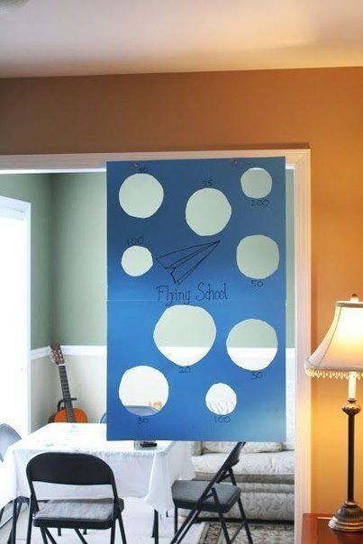

БЛОКИ ИЗ ПОРОЛОНА

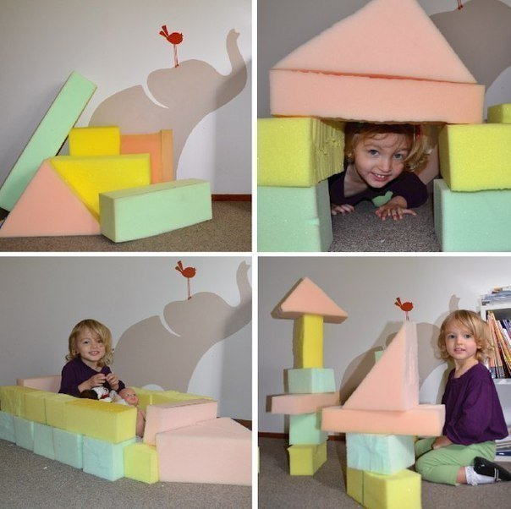

Поролоновые блоки – это необычно, весело и, главное, безопасно.
Сделать их очень просто. Разрежьте разноцветные листы толстого мебельного поролона на куски произвольной формы. Из них можно построить замок, лодку и все остальное, что захочется малышу. А еще ими весело кидаться и легко выносить во двор.

ИГРЫ С ВОЛЧКАМИ
Можно выбрасывать всевозможные крышечки и колпачки в мусорную корзину, а можно собирать их и сделать в итоге интересную игру! Одно уточнение – этот проект подходит для детей от 3-х лет, потому что в нем используется много мелких деталей.
Потребуются: пластиковые крышечки от бутылок, крышечки от бутылок с клапаном, немного соломки для коктейлей, палочки из-под леденцов, зубочистки, игровые фишки, деревянные бусины (соответствующие размерам соломок, зубочисток и палочек), ножницы и зенковка или шило.
Волчки создаются по такой схеме: в центре крышечки делается отверстие, в которое плотно пройдет соломка или зубочистка, а сверху на вставленную палочку прикручивается деревянная бусина. И продолжать в таком же духе, пока не закончатся все подготовленные детали. Все, игровые волчки готовы!
Теперь нужно сделать игровое поле, для которого потребуются: картонные конверт, цветные листики бумаги для заметок, ножницы, зенковка или шило, клейкая лента, черный и белый маркеры. В конверте нужно вырезать несколько кругов и приклеить к ним изнутри цветные листочки, промаркировав их. Посередине должен быть кружок «старт», его можно сделать черным. Игровое поле готово, можно начинать играть!
Правила игры с волчками такие: волчок нужно установить посередине и раскручивать пальцами, стараясь, чтобы он в итоге набрал по полям больше всего очков. Можно варьировать внешний вид игрового поля: делать его для соревнования двух игроков (как показано на рисунке), или же вырезать из цветной бумаги мишень и играть с ней. Игровое поле можно сделать где угодно, например, просто в крышке из-под коробки. Но в любом случае это гарантировано доставит всем играющим массу удовольствия!

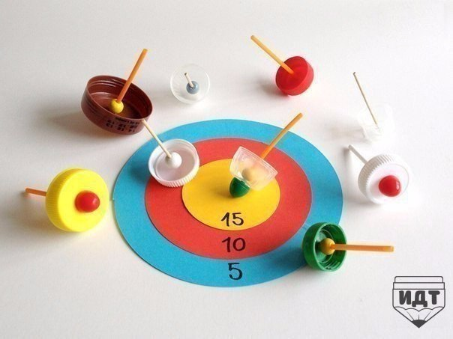
Информация взята с сайта vk.com›make_idea

